Atualizações / correções SISGRAD para o processo de inscrição do PPGVIDA 2020

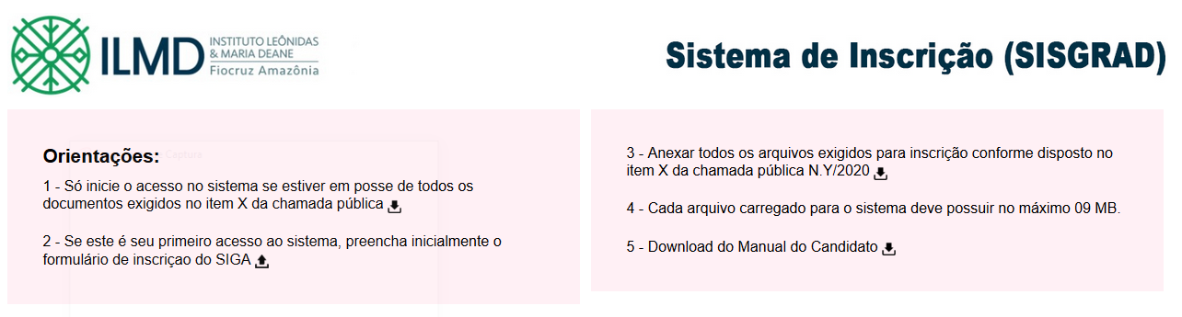

1. .. item 3.1 da chamada pública.

2. excluir o “do siga”. Anexar o formulário de inscrição.

3. …. item 3.1 da chamada pública n.006/2020.

Seria possível colocar o período de inscrição? 15/06/2020 a 03/07/2020

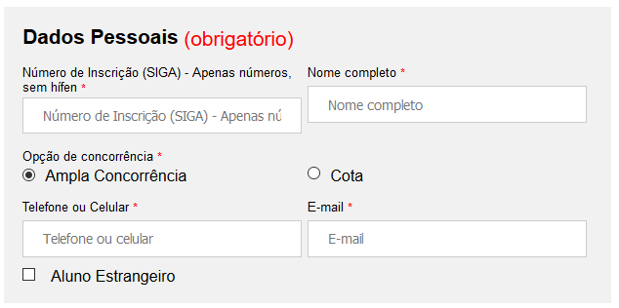

1. Onde consta: Número de Inscrição (SIGA) - Apenas números, sem hífen – colocar CPF

Precisamos que logo após a etapa acima seja criado um novo campo e sejam inseridas as linhas de pequisa abaixo:

**Linha de Pesquisa do Candidato:**

|  |
| --- |
| **Assinale a Linha de Pesquisa e a área de escolha para o certame (leia detalhes na Chamada Pública)**  **(antes de assinalar a área temática, leia com atenção a chamada pública)** |
| ( ) **Linha 1: Fatores sócio biológicos no processo saúde-doença na Amazônia** |
| ( ) Área Temática 1.1 ( ) Área Temática 1.2 ( ) Área Temática 1.3 |
| ( ) **Linha 2:** **Processo Saúde, Doença e Organização da Atenção a populações indígenas e outros grupos em situações de vulnerabilidade** |
| ( ) Área Temática 2.1 ( ) Área Temática 2.2 ( ) Área Temática 2.3 |

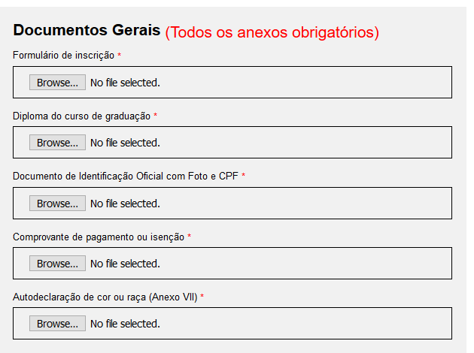

Relação de campos para anexar a documentação:

1. Formulário de inscrição
2. Documento de Identificação Oficial com Foto e CPF
3. CPF caso o número não conste no item II
4. Diploma do curso de graduação
5. Comprovante de pagamento ou isenção
6. Currículo Lattes documentado
7. Carta de Apresentação do Candidato

* excluir: Autodeclaração de cor ou raça (Anexo VII)

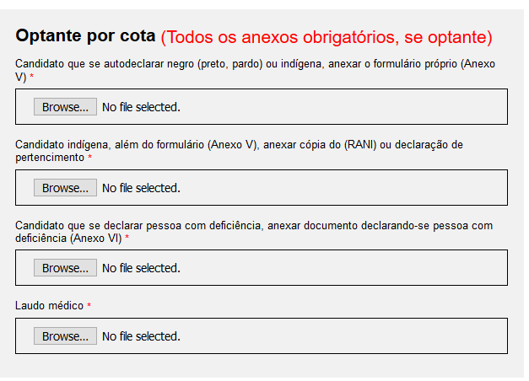

1. Candidato que se autodeclarar negro (preto, pardo) ou indígena, anexar o formulário próprio (Anexo VIII)

2. Candidato indígena, além do formulário (Anexo VIII), anexar cópia do (RANI) ou declaração de pertencimento

3. Candidato que se declarar pessoa com deficiência, anexar documento declarando-se pessoa com deficiência (Anexo IX)

4. Laudo médico - permanece

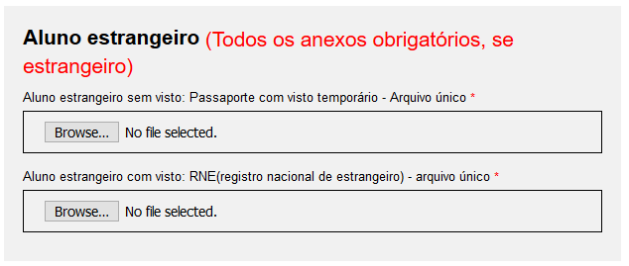

Sem alterações

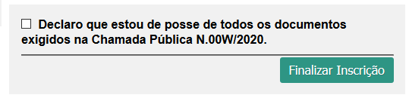

1. Declaro…. Chamada Pública N.006/20202. Onde está finalizar inscrição – colocar: Efetivar inscrição